Japanknöterich
Titelvorschlag: Hartnäckiger Japanknöterich verursacht beträchtliche Zusatzkosten
Der Japanknöterich ist eine bis zu 3 Meter hohe, mehrjährige Staude mit eiförmigen, 10-20cm langen Blättern und rispenartig verzweigten weissen Blütenständen. Der hohle Stängel weist häufig dunkelrote Flecken auf. Die Sprosse sterben im Herbst oberirdisch ab, und die Pflanze erneuert sich im folgenden Frühjahr aus dem Wurzelsystem, welches mehr als 3 Meter tief reichen kann. Ursprünglich um 1850 in England und den Niederlanden als Zierpflanze eingeführt, gehört der Japanknöterich in Europa inzwischen zu den schädlichsten invasiven Neophyten. Neben dem Japanknöterich treten auch der Sachalinknöterich, der Bastardknöterich und der Himalayaknöterich auf; ebenfalls stark invasive Neophyten, welche im Kanton Thurgau jedoch eine geringe Rolle spielen.
Ist der Japanknöterich erst einmal etabliert, ist er kaum wieder wegzubekommen. Innerhalb weniger Monate bildet sich ein dichtes Blattwerk und entzieht anderen Pflanzen das Licht. Da die Sprosse im Herbst absterben, wird der Boden offengelegt. Im Uferbereich von Fliessgewässern wird dadurch bei hohem Wasserspiegel der Boden leicht fortgeschwemmt und es kann zu starker Erosion kommen. Ausserdem behindern grosse Bestände entlang von Strassen und Gleisanlagen die Sicht, was eine Gefahr für den Verkehr darstellt.
Mehrmaliges Schneiden im Jahr oder eine chemische Bekämpfung verkleinern die oberirdische Pflanzenmasse zwar deutlich aber diese Massnahmen verhindern lediglich eine weitere Ausbreitung der Pflanzen. Dadurch können jährlich beträchtliche Kosten entstehen. Um den Japanknöterich zu tilgen, muss die Pflanze mitsamt den Wurzeln ausgegraben werden. Grüngut und Wurzeln müssen in einer Kehrichtanlage entsorgt werden, da sonst die Gefahr besteht, dass das Grüngut bzw. die Wurzelstücke wieder austreiben.
Ein Grundstück mit Japanknöterich (oder anderen Asiatischen Knötericharten) wird als biologisch belastet eingestuft (FrSV Art. 15). Die Bauherrschaft hat das Vorkommen von invasiven Neophyten auf Baugrundstücken im Kanton Thurgau mittels Formular „Deklaration Erdarbeiten“ anzugeben (https://umwelt.tg.ch/ Downloads Boden Deklaration Erdarbeiten). Anschliessend wird die Bauherrschaft dazu verpflichtet, dass mit Hilfe einer biologischen Baubegleitung mit dem Japanknöterich korrekt umgegangen wird, der belastete Aushub korrekt entsorgt und nicht auf weiteren Grundstücken eingebaut wird. Ziel dieser Massnahme ist, dass keine neuen Knöterichstandorte entstehen.

Weitere Informationen finden Sie in folgenden Dokumenten:
- Bekämpfungsmerkblatt Asiatische Staudenknöteriche inkl. Hybride
- Schlussbericht Knöterichversuch (ausführlicher Bericht für Interessierte)

Folgende Bilder stehen zur freien Verfügung:
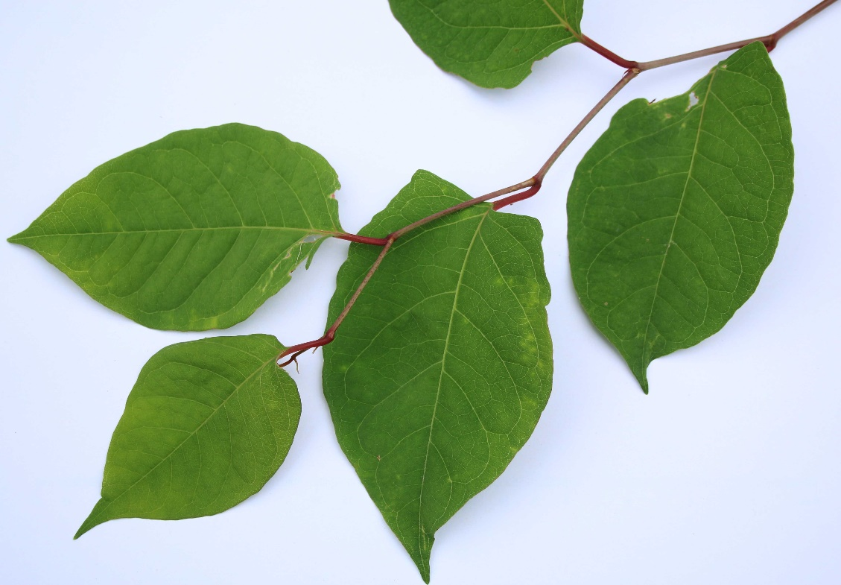
1 Zweig und Blätter des japanischen Knöterichs
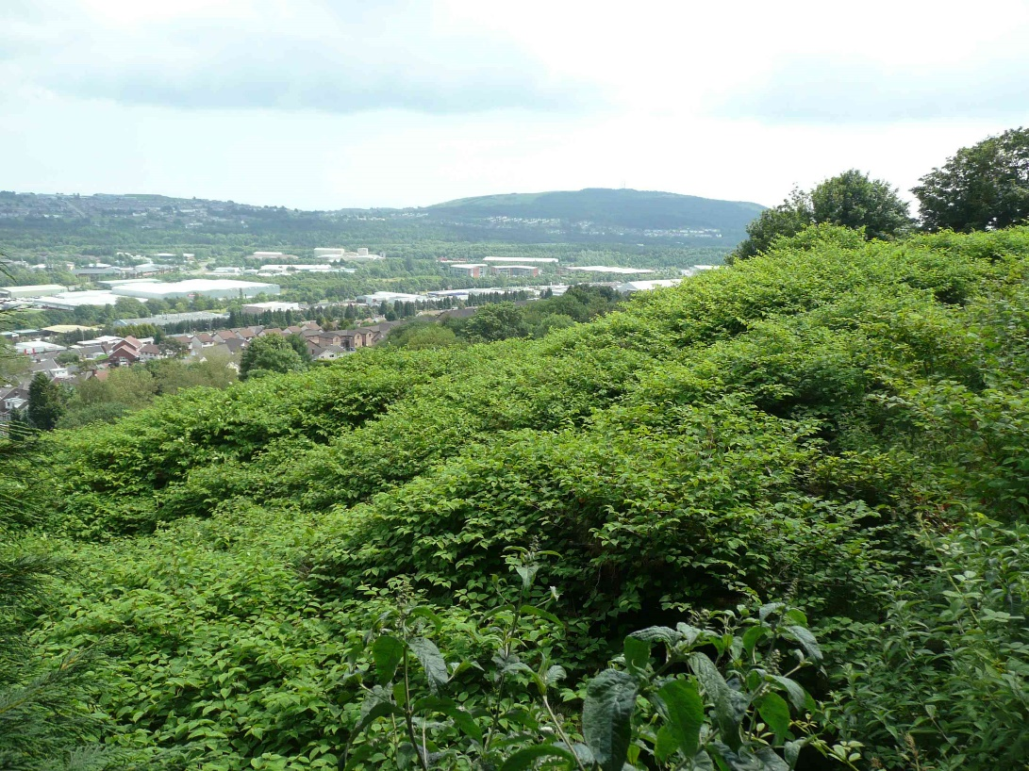
2 Knöterichbestand überwuchert einen ganzen Hang (Aufnahme in England)
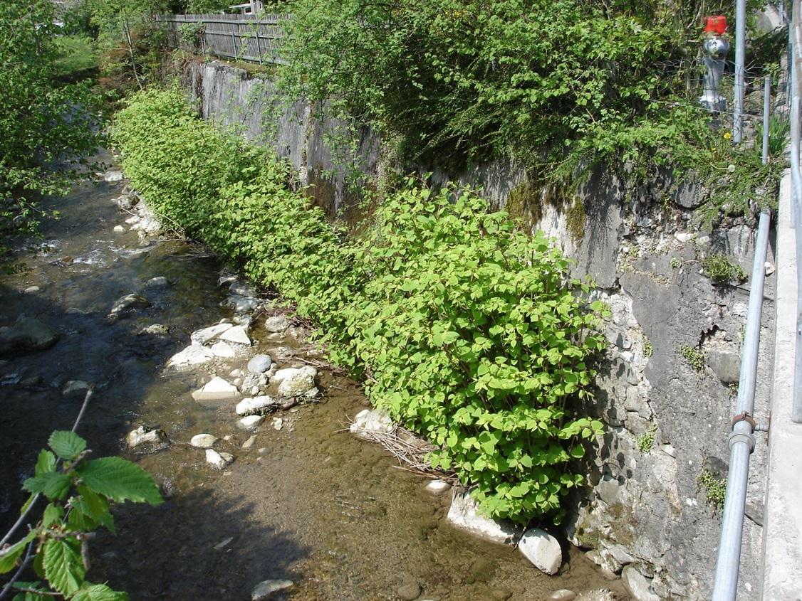
3 Der Knöterich wächst auch ohne Probleme wo andere Pflanzen nicht mehr wachsen – und dringt zum Beispiel durch Ritzen in Mauern hinein

